Meusburger Georg GmbH & Co KG
Kesselstr. 42, 6960 Wolfurt, Austria

Sicherheit geht vor! Neue Produktgruppe „Arbeitsschutz“ bei Meusburger

Das Thema Arbeitsschutz begleitet Werkzeug- und Formenbauer im täglichen Berufsleben. Um als kompetenter Komplettanbieter zu fungieren, erweitert Meusburger sein Sortiment im Bereich Werkstattbedarf um die neue Produktgruppe Arbeitsschutz. Der Normalienhersteller setzt dabei ausschließlich auf hochwertige Produkte der Firma UVEX. Das vorsortierte Produktsortiment ermöglicht eine übersichtliche und zeitsparende Auswahl des benötigten Arbeitsschutzes und ist wie bei Meusburger üblich sofort ab Lager lieferbar.

Schutzbrillen mit optimaler Passform
Alle Schutzbrillen bieten perfekten Schutz und hohes Wohlbefinden durch individuelle Anpassbarkeit. Erhältlich sind verschiedene Modelle und dazu passendes Zubehör: Von der sportlichen Schutzbrille ASA 1000 über die ASA 1400 mit flexiblen Bügeln bis hin zur ASA 3200 für eine uneingeschränkte Seitenwahrnehmung, und vieles mehr. Alle Modelle sind standardmäßig mit beschlagfreien Innenscheiben sowie kratzfesten Außenscheiben mit hoher Lichtdurchlässigkeit und UV-Schutz ausgestattet. Damit ist eine klare Sicht garantiert.

Ganz Ohr beim Thema Gehörschutz
Bei zu hoher oder zu geringer Lärmdämmung kann es zu Verständigungsproblemen oder erhöhtem Unfallrisiko kommen. Ideal ist ein Restschallpegel von 70-80 dB am Ohr des Trägers. Die verschiedenen Gehörschutzsysteme von Meusburger bieten je nach Einsatzbereich und Lautstärke die optimale Schallisolation. Ergonomisch gestaltete Gehörschutzstöpsel als Einweg- oder wiederverwendbare Variante und Gehörschutzkapseln mit einem SNR-Dämmwert von 27-36 dB garantieren nicht nur Schutz vor Lärm, sondern auch einen hohen Tragekomfort.

Handschutz für verschiedene Einsatzbereiche
Meusburger bietet ein umfangreiches Programm an Handschutzprodukten für verschiedenste Anforderungen. Das passende Modell kann schnell und einfach anhand eines Übersichtsdiagrammes ermittelt werden. Erhältlich sind Handschuhe für Präzisions-, Allround- oder Heavy Duty-Aufgaben und verschiedene Umgebungsbedingungen von trocken bis nass. Konkret stehen 12 Modelle zur Auswahl, welche den hohen Anforderungen der Werkzeug- und Formenbauer gerecht werden. Der Universalhandschuh ASH 1210 bietet sich optimal für allgemeine Arbeiten an. Schnittschutzhandschuhe sind in den Kategorien Cut 3 und Cut 5 erhältlich. Ebenfalls Teil des Meusburger-Sortiments sind Chemikalienschutzhandschuhe, die beispielsweise das Arbeiten mit Dielektrikum ermöglichen, sowie Einwegschutzhandschuhe mit hoher Beständigkeit gegen Fette und Öle.

Aufatmen dank Atemschutzmasken von Meusburger
Die Atemschutzmasken gibt es in den Schutzklassen FFP1, FFP2 und FFP3. Das Ausatemventil sorgt dabei für komfortables Atmen. Dank der praktischen Auswahlhilfe findet sich für jede Anwendung schnell die richtige Atemschutzmaske.

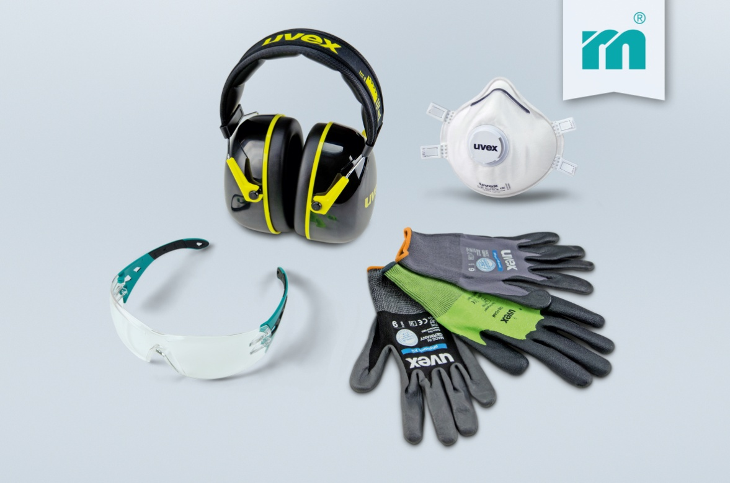

Bildnachweis: Foto (Meusburger)
Bildunterschrift: Neue Produktgruppe bei Meusburger: Arbeitsschutz

Meusburger – Wir setzen Standards.
Meusburger ist Marktführer im Bereich hochpräziser Normalien. Mehr als 17.000 Kunden weltweit nutzen die Vorteile der Standardisierung und profitieren von über 50 Jahren Erfahrung in der Bearbeitung von Stahl. Ein umfangreiches Normalienprogramm, kombiniert mit hochwertigen Produkten für den Werkstattbedarf, macht Meusburger zum zuverlässigen und globalen Partner für den Werkzeug-, Formen- und Maschinenbau.

Weitere Informationen:
Meusburger Georg GmbH & Co KG
Kommunikation / Pressearbeit
Tel.: 0043 (0) 5574 6706-0
E-Mail: presse@meusburger.com
www.meusburger.com/presse

